1. Lỗi sai link ảnh và link bài viết khi chuyển site khách domain  
   cách 1: tải plugin search and replace text  
   

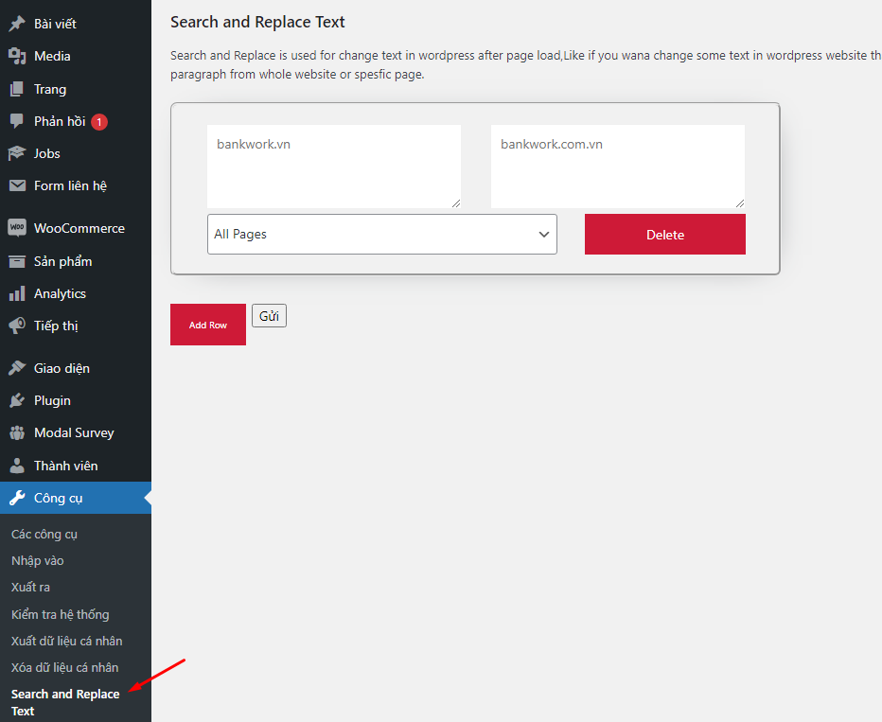

Cách 2: tải plugin velvet blues update urls





